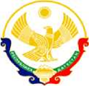

**МО «АГУЛЬСКИЙ РАЙОН»**

**МУНИЦИПАЛЬНОЕ КАЗЕННОЕ ОБЩЕОБРАЗОВАТЕЛЬНОЕ УЧРЕЖДЕНИЕ «АРСУГСКАЯ СРЕДНЯЯ ОБЩЕОБРАЗОВАТЕЛЬНЯ ШКОЛА**

**ОГРН 1020501802573: ИНН: 0501001823**

368386 с. Арсуг , ул. Сефер-Гаджи 20 , тел: 8(963)793-57-32 , e-mail: arsugskaya.sosh@yandex.ru

№ 54-а 01.09. 2021 г.

**ПРИКАЗ**

**«О создании Совета по питанию в МКОУ «Арсугская СОШ»**

**на 2021-2022 учебный год»**

С целью усиления общественного участия в контроле за питанием

обучающихся в школьной столовой **приказываю**:

1 Создать Совет по питанию в школе на 2021-2022 учебный год.

2 Утвердить следующий состав Совета по питанию:

Председатель: Алавдинов Рамазан Гасанович

Члены Совета:

Исаев Абдулсемед Магомедрасулович – ответственный за организацию

питания в МКОУ «Арсугская СОШ»

Махмудов Рамазан Магомедович – председатель общешкольного родительского комитета

Раджабов Магомедсадык Гасанович – член родительского комитета

Махаева Зайнаб Рамазановна – зам. директора по ВР.

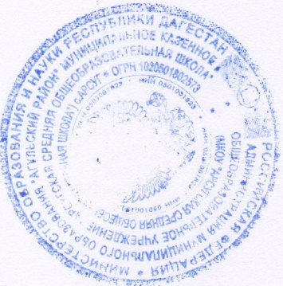

Директор МКОУ «Арсугская СОШ» Р. Г. Алавдинов

